Тема урока: РАНЬШЕ-ПОЗЖЕ
Цели урока:
- учить определять какая бусина (фигурка) цепочки следует раньше, а какая позже другой, истинность-ложность утверждений, работать по инструкции, находить предметы по заданному признаку, обводить и соединять их;
- развивать внимание, мыслительные операции сравнения, анализа, обобщения;
- прививать интерес к предмету.
Оборудование: ПК, РТ, учебник.

Ход урока
- Организация начала урока
Приветствие, посадка, наведение рабочего порядка.
- Актуализация раннее изученного материала
Проверка домашнего задания
3) Сообщение темы и целей урока
- Рассмотрите серию сюжетных картинок.
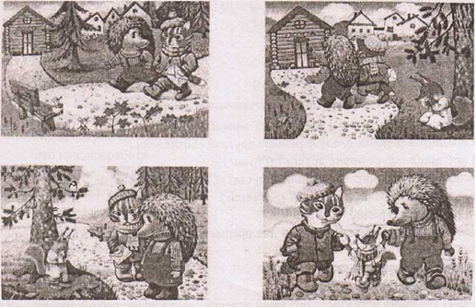
Картинки расположены не по порядку.
- Ребята, рассмотрите внимательно картинки.
- Что увидели?
- Что хотите сказать?
- Расположите картинки в той последовательности, в которой происходили события. Коллективная работа.
- Какое событие произошло раньше других?
- Почему так считаете?
- Какое событие произошло позже других?
- Объясните свое мнение.
- Как вы думаете, важно ли знать о том, какое событие в жизни происходит раньше, а какое позже?
- Почему?
- Когда еще мы пользуемся понятиями «раньше», «позже»?
Ответы учащихся.
- Сегодня на уроке вы будете учиться определять положение предметов в цепочке, а также последовательность событий.
- А какова тема урока, вы, наверное, уже догадались.
- Правильно. Тема урока «Раньше - позже».

4) Изучение нового материала
Работа с учебником.
- Откройте учебники на странице 52.
- Рассмотрите рисунки в учебнике и прочитайте пояснения к ним.
Самостоятельная работа детей.
- Обсудите увиденное и прочитанное в парах.
Работа в парах.
- Что узнали?
- Как назвать ту бусину, которая идет в цепочке раньше: следующей или предыдущей? (Предыдущей.)
- Как назовете ту бусину, которая идет в цепочке позже? (Следующей.)
- В цепочке, которую вы рассматривали, какая бусина идет раньше всех? (Квадратная красная бусина.)
- Как вы это определили? (Перед ней нет других бусин.)
- Какая бусина в этой цепочке идет позже других? (Треугольная синяя бусина.)
- Как узнали? (После нее нет других бусин.)

5) Первичное закрепление знаний.
Работа с учебником.
- Рассмотрите цепочку в задании 109 (с. 52).
Примечание: изображение данной цепочки можно вынести на доску.
- Что хотите сказать? (Цепочка состоит из овощей и фруктов.)
- Какой предмет в цепочке следует раньше других? (Баклажан.)
- Какой предмет следует позже других? (Груша.)
- Что расположено раньше: свекла или капуста? (Свекла.)
- Что идет позже яблоко или капуста? (Капуста.)
Работа в рабочей тетради.
- Определите истинность утверждений для предметов данной цепочки (задание 109, с. 27 рабочей тетради).
- Сколько истинных утверждений? (Три.)
- Сколько ложных? (Три.)
- Какие высказывания истинные? («В этой цепочке свекла идет раньше груши»; «В этой цепочке баклажан идет раньше свеклы»; «В этой цепочке капуста идет позоре свеклы».)
- Назовите ложные утверждения. («В этой цепочке баклажан идет позлее яблока»; «В этой цепочке яблоко идет после капусты»; «В этой цепочке груша идет раньше яблока».)
- Отгадайте загадку.
Сам дней не знает, а другим указывает.
(Календарь.)
- Что такое календарь? Для чего он нужен?
- Найдите в рабочей тетради цепочку, состоящую из названий месяцев. Какой месяц начинает цепочку? (Январь.) Какой завершает? (Декабрь.)
- Какой месяц идет раньше: март или май? (Март.)
- Какой месяц идет позже: сентябрь или ноябрь? (Ноябрь.)
- Определите истинность-ложность утверждений в задании 110(с. 27. рабочая тетрадь).
- Если необходимо, можете пользоваться цепочкой, состоящей из месяцев.
Звучит песня «День рождения» (сл. А. Тимофеевского, муз.В. Шаинского).
- Вы, наверное, согласитесь, что день рождения - один из самых любимых праздников.
- Каждый из нас знает свой день рождения, дни рождения самых близких людей, лучших друзей. Но ведь мы не должны забывать и о днях рождения своих одноклассников, родственников, знакомых. Чтобы никого не забыть и невольно не обидеть невниманием, многие люди делают отметки о важных датах в своих календарях.
- На с. 55 учебника найдите листочки календаря с записями дней рождений детей.
- Кто родился раньше всех детей? (Миша.)
- Кто родился позже остальных? (Надя.)
- Пользуясь листочками календаря, определите истинность утверждений и запишите в рабочей тетради (с. 28).
Самостоятельная работа детей.
- Проверьте работу друг друга.
6) Итог урока.
Чему научил вас сегодняшний урок?
- Почему эго важно знать?
- Всё ли у вас получилось?
- Какое задание показалось самым интересным?
7) Домашнее задание
Стр. 56 № 123

